Religia klasa V 17.04.2020
Temat : Pan Jezus umacnia moją wiarę w ciała zmartwychwstanie. (temat nr 58 w podręczniku)
- Czytamy w podręczniku temat nr 58.
- Oglądamy film: https://www.youtube.com/watch?v=bF87k_iVXCs
- Zapisujemy do zeszytu temat i notatkę:
Śmierć też należy do naszego życia. Na ziemi jesteśmy tylko na jakiś czas. Jedni przeżywają w zdrowiu długie lata, inni pięknie, co nie znaczy, że łatwo, przeżyją tylko kilka lat. Ale obojętne, jak długo będzie trwała ta chwila tu na ziemi, ufamy i wierzymy, ze po niej nastąpi wieczność w niebie I na pewno będzie bez choroby, bez cierpienia i smutku. Odpowiedzią Jezusa na nasze trudne pytania są Jego słowa; „Ja jestem zmartwychwstaniem i życiem”.

- Czytamy cytaty z Pisma Świętego:
- J 11, 17-45
- Łk 7, 11-16
- Łk 8, 41-42. 49-56

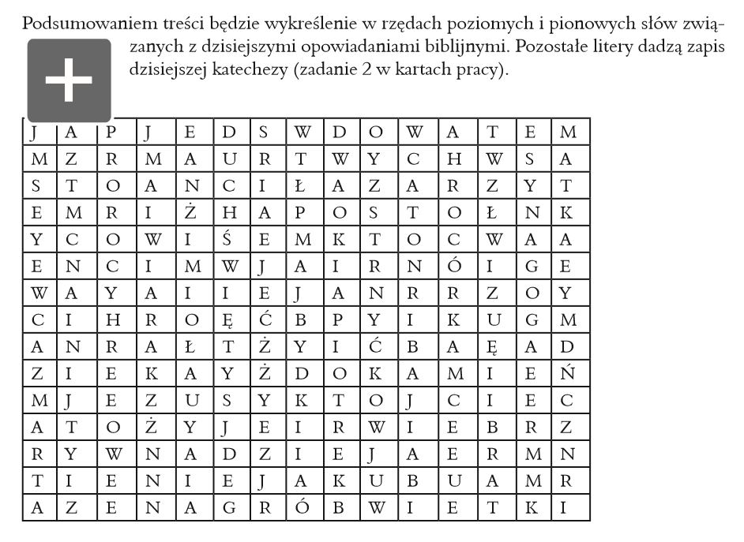Na podstawie przeczytanych cytatów Ewangelii wykonujemy zadanie 2 w ćwiczeniach pod tym tematem.

